Звоном колоколов и минутой молчания открылся митинг посвящённый 76годовщине Победы над фашистской Германией. С памятной информацией выступила глава сельского поселения Бекетовский сельсовет Исламова Зугра. К памятному обелиску с именами воинов возложили венок. Все присутствующие сфотографировались на память. Очень знаменательно, что все приехали с детьми и внуками. С Днём Победы ! Мирного Вам неба!
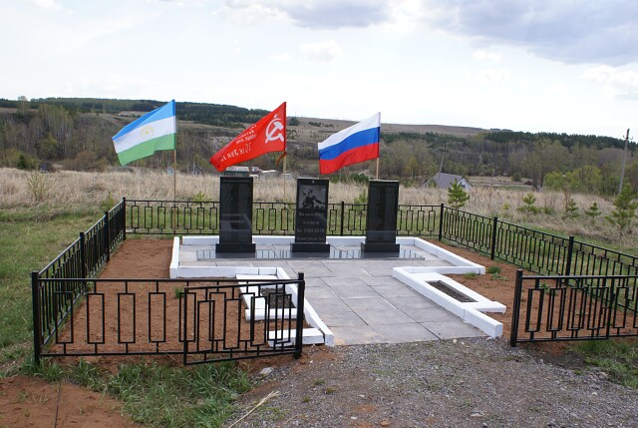
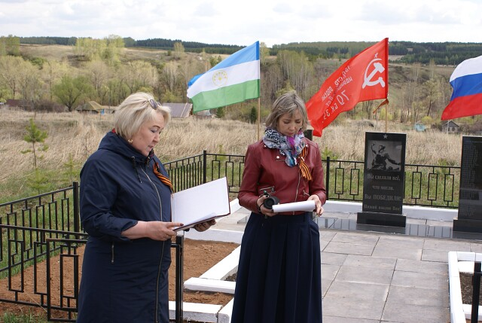

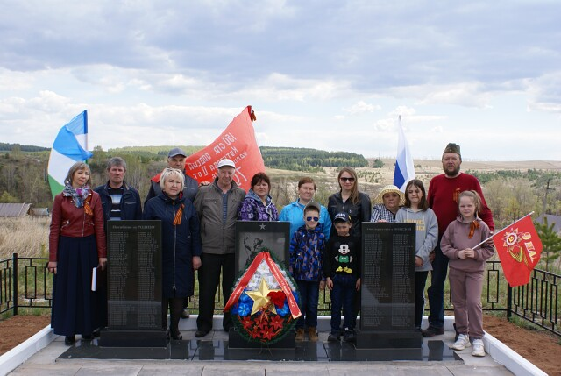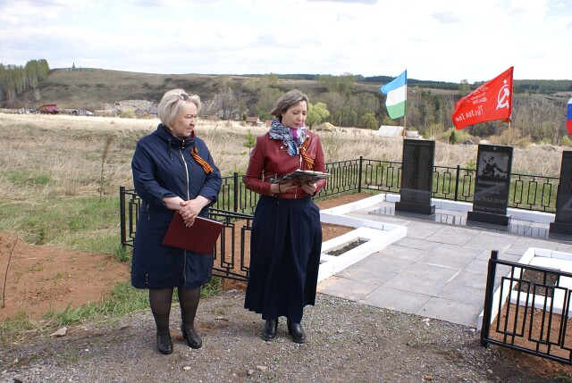
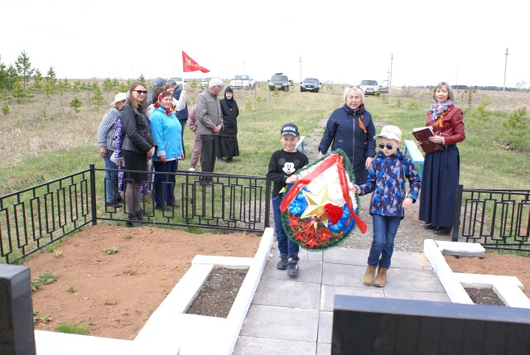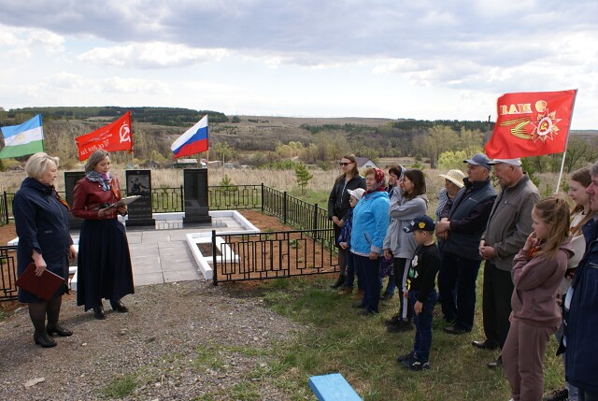
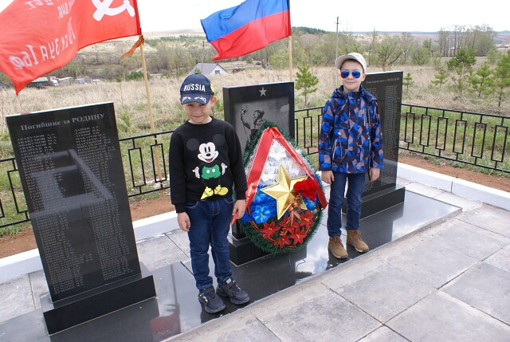
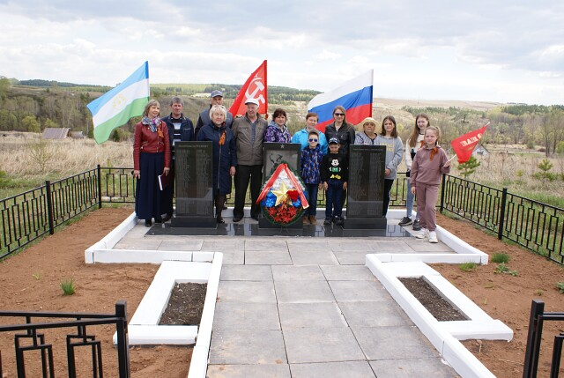
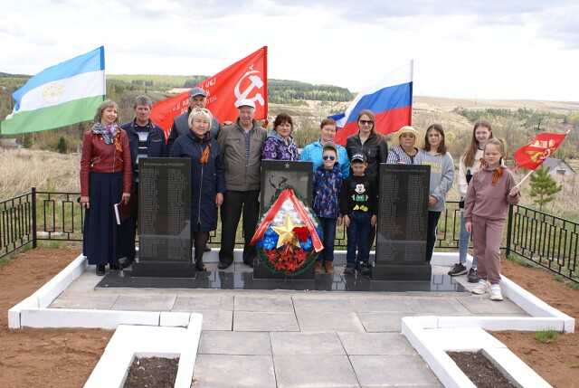
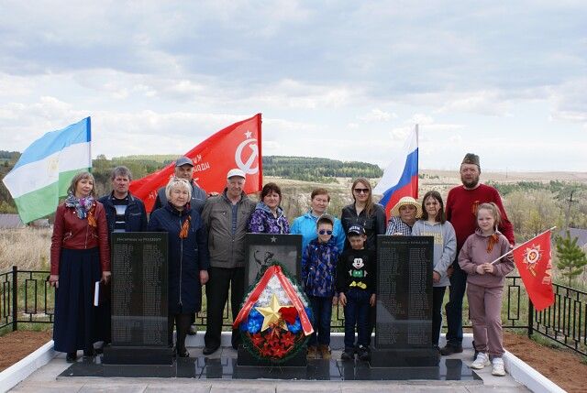
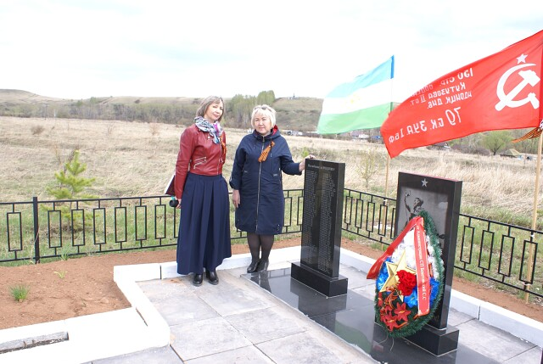
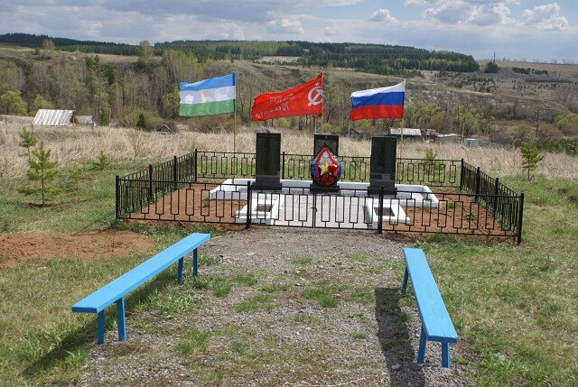

Раиль Ахметзянов
Молодцы!!! Очень красиво
- 0

Евгений Трофимов

- 0

Татьяна Дрига

- 0

Татьяна Дрига

- 0

